出題者 | 黃俊儒 |  | 服務單位 | 武崙國小
學習主題 | □海洋休閒 □海洋社會 海洋文化  □海洋科學與技術 □海洋資源與永續
適用年段 | □低 □中 高 □國中 □高中
類型 | □文章 圖像 □影音(限 Youtube 連結)
媒材 | 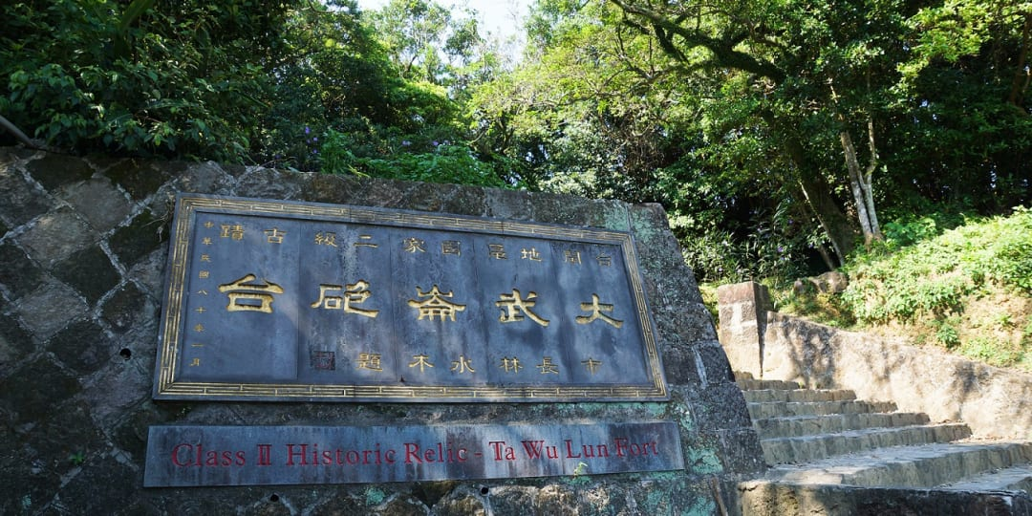
出處 | □自編 | 引用(圖片引用自「基隆旅遊網」 https://tour.klcg.gov.tw/zh-hant/attractions/10484882/

題目 |  | 大武崙砲台建造於何時？
選項 | A  明代 |  | B  清代
 | C  日據時代 |  | D  民國
答案 |  |  | Ｂ
※ 授權說明：此題組將授權給基隆市海洋教育於教學上使用，不得為商業營利用途。

